Der Fluchtraum

# Einführung

Um einige der Escape-Room-Rätsel lösen zu können, benötigen Sie Zugang zur Unicode Code Charts Website. Diese können Sie unter [www.unicode.org/charts](http://www.unicode.org/charts/) aufrufen. Jedes Zeichen wird durch einen eindeutigen Code in hexadezimaler Schreibweise dargestellt.

# Szenario - Dexter und der Serverraum

LunarFlights ist ein Unternehmen mit Sitz in Australien, das sich auf Raumfahrt und Logistik spezialisiert hat. Das Unternehmen ist sehr verschwiegen, was seine in der Entwicklung befindlichen Produkte angeht. Alle Mitarbeiter unterzeichnen Vertraulichkeitsvereinbarungen, die besagen, dass sie nicht über neue Technologien sprechen dürfen, die sich gerade in der Produktion befinden. Das Unternehmen verfügt über ein spezielles Team, das sich ausschließlich mit der Sicherheit seines Netzes befasst. Es ist äußerst wichtig, dass die Arbeit von LunarFlights nicht durch Hacker angreifbar ist. Die Sicherheitsabteilung wird von Dexter, dem leitenden Sicherheitsingenieur, geleitet.

Dexter ist der einzige Mitarbeiter des Unternehmens, der das Passwort für das Firmennetzwerk kennt. Die einzige Möglichkeit, das Netzwerk zu übernehmen, besteht darin, diesen Passcode zu besitzen - das dachten sie zumindest! Die Hacker haben eine Hintertür in das System gefunden. Sie arbeiten sich derzeit durch die Firewalls des Unternehmens und werden in 30 Minuten die Kontrolle über das gesamte System übernehmen.

Sie und Dexter sind die einzigen Sicherheitstechniker vor Ort. Sie haben gerade eine Warnung auf Ihrem Telefon erhalten, die besagt, dass das Netzwerk gehackt wurde. Sie rennen vom Pausenraum zum Serverraum. Sie finden Dexter bewusstlos auf dem Schreibtisch. Die einzige Möglichkeit, den Hack zu stoppen, besteht darin, den übergeordneten Passcode zu verwenden und das System abzuschalten.

Sie haben 30 Minuten Zeit, um zu versuchen, Dexters Passwort herauszufinden. Im Serverraum gibt es verschiedene Hinweise, die Dexter helfen sollen, sich an den Code für den Tresor zu erinnern, in dem sich der Zugangscode befindet. Ihre Aufgabe ist es, alle Hinweise zu finden und den Code aus dem Safe herauszubekommen.

Auf den folgenden Seiten finden Sie alles, was Sie brauchen, um den sicheren Code zu berechnen. Denken Sie daran, dass Sie auch die oben angegebene Website mit den Unicode Code Charts benötigen.

Viel Glück!

# Der Serverraum - Aufbau

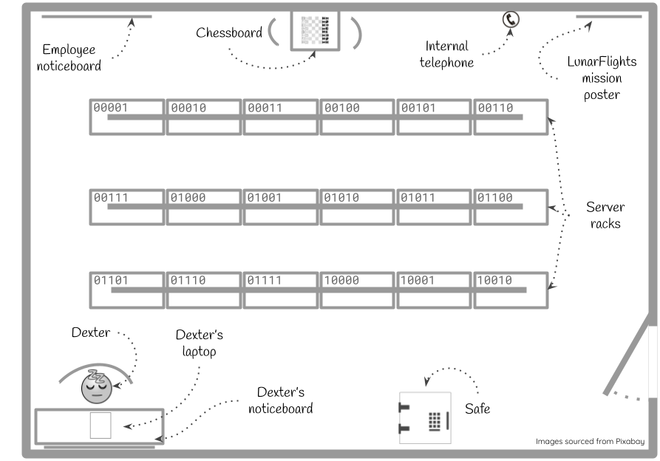

# Dexter's Laptop



# Dexters Schwarzes Brett

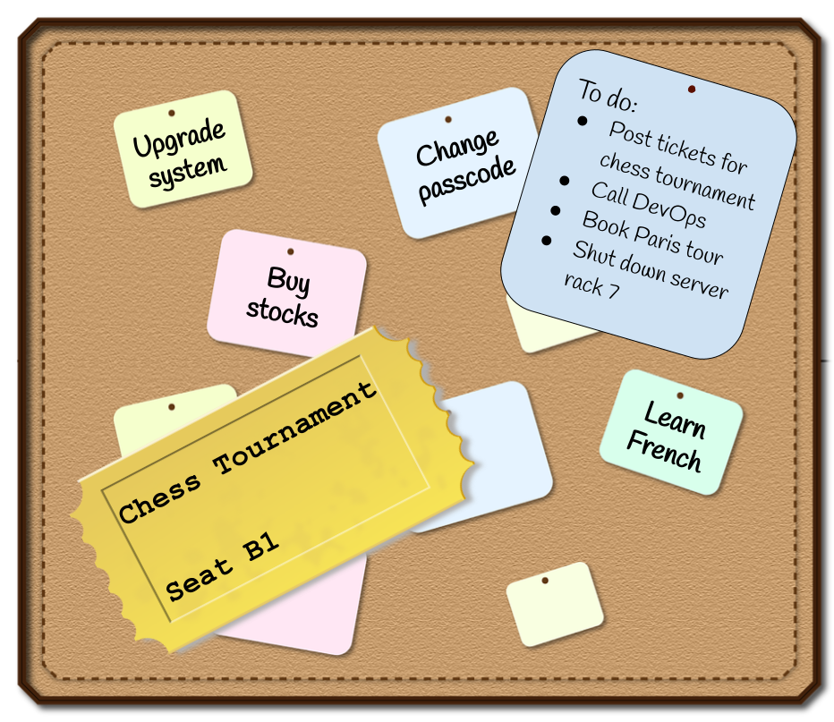

# Safe

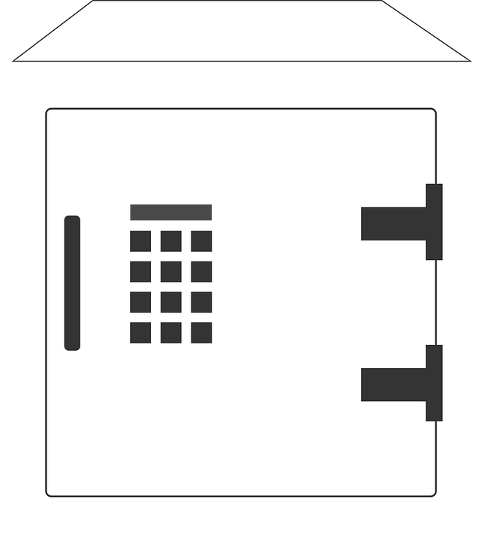

Sie bemerken den Safe. Es sieht so aus, als bräuchte man einen **vierstelligen Code**, um ihn zu öffnen.

# Schwarzes Brett für Mitarbeiter

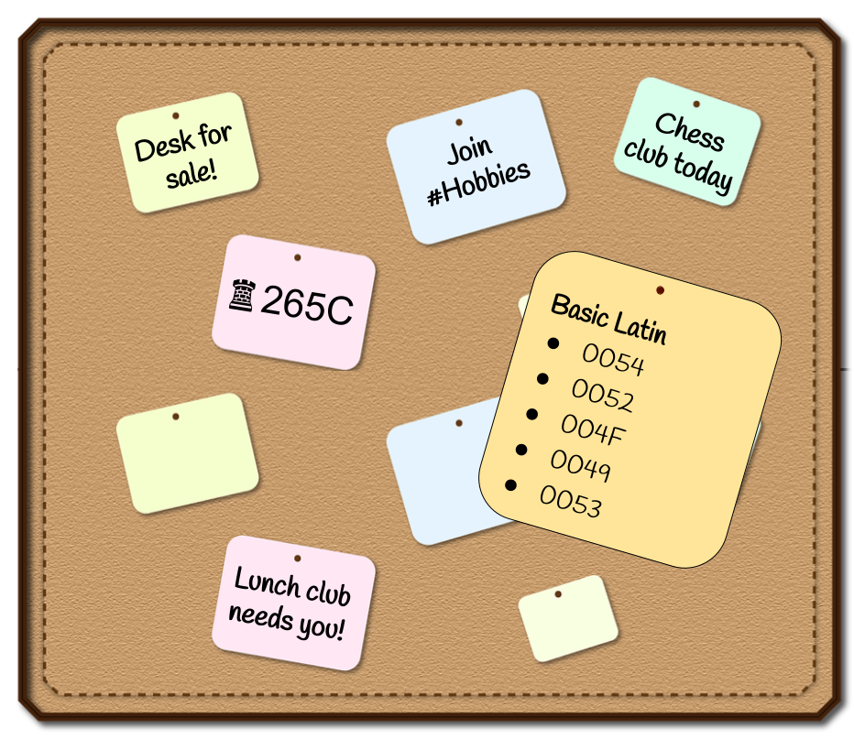

# Schachbrett

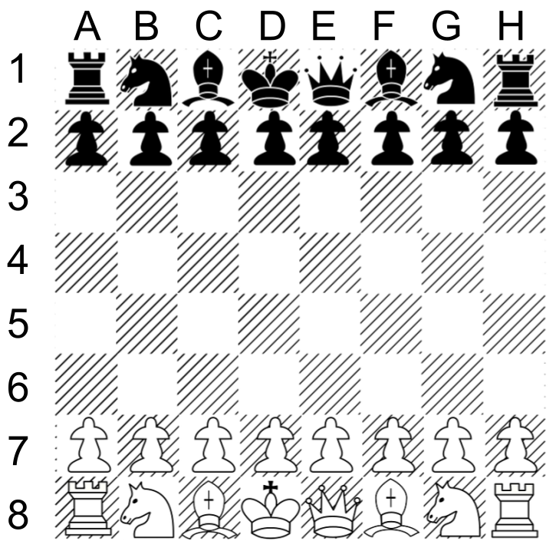

# Internes Telefon

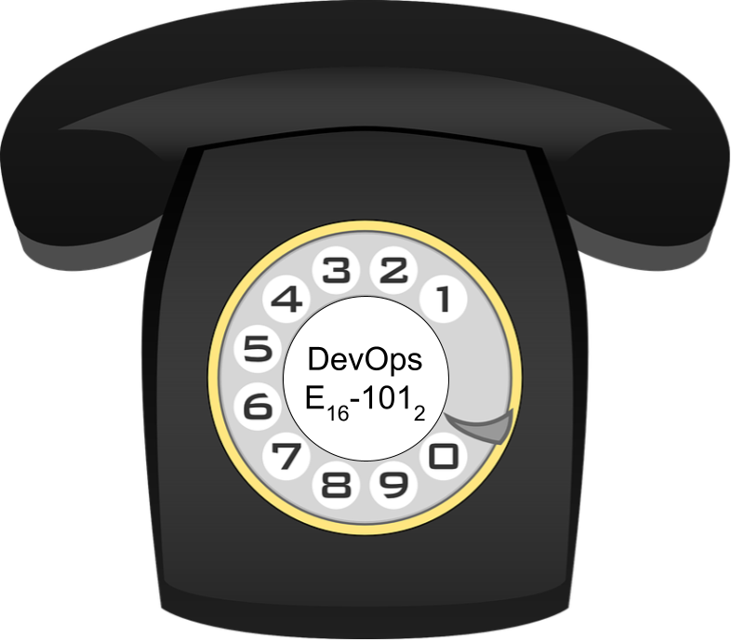

# LunarFlights Missionsposter

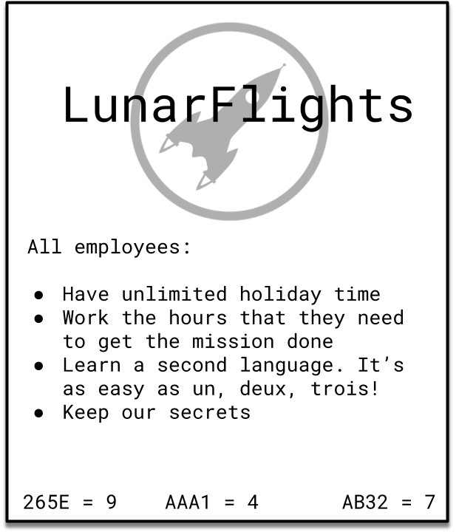

# Server-Racks

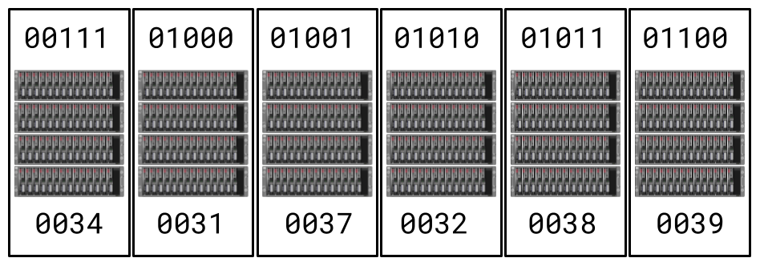

# DER GEHEIMCODE

**Geben Sie den unten stehenden Sicherheitscode ein:**

|  |  |  |  |
| --- | --- | --- | --- |
|  |  |  |  |

# 

Bildquellen für alle in dieser Aktivität verwendeten Bilder:

Schachbrett - https://pixabay.com/vectors/chess-board-game-chessboard-king-26773/

Emoji - https://pixabay.com/vectors/sleep-sleeping-emoticons-face-z-s-25528/

Sicher - https://pixabay.com/vectors/safety-locker-safe-money-locked-158528/

Dexter's Laptop - https://pixabay.com/vectors/laptop-computer-portable-pc-2298286/

Eiffelturm - https://pixabay.com/vectors/eiffel-tower-paris-france-monument-306224/

Schwarzes Brett - https://pixabay.com/vectors/notice-board-notices-post-it-empty-2456210/

Fahrkarte - https://pixabay.com/vectors/ticket-yellow-pass-admit-admission-303706/

Telefon - https://pixabay.com/vectors/phone-telephone-communication-160431/

Raketensymbol - https://pixabay.com/vectors/rocket-icon-symbol-gui-internet-1976107/

Serverschränke - https://pixabay.com/vectors/mainframe-array-computing-computer-156011/

Die Ressourcen werden regelmäßig aktualisiert - die neueste Version finden Sie unter: [the-cc.io/curriculum](http://the-cc.io/curriculum).



Diese Ressource wird von der [Raspberry Pi Foundation](https://www.raspberrypi.org/) unter einer Creative Commons Attribution-NonCommercial-ShareAlike 4.0 International Lizenz lizenziert. Um eine Kopie dieser Lizenz zu sehen, besuchen Sie [creativecommons.org/licenses/by-nc-sa/4.0/](https://creativecommons.org/licenses/by-nc-sa/4.0/).